**大中票券債券市場展望雙週報 2014/6/3**

By Peter

**市場回顧**

美債利率上週在月底機構買盤支撐及德國失業數據欠佳的影響下，增強市場對6月初歐洲央行降息的預期，因此5/28利率大跌，創近期新低，收在2.445%，但隨後數天，因ISM製造業指數較佳，以及利率跌深獲利了結賣盤，逐步推高利率脫離谷底，月底美債10y利率收在2.48%。

台債10y利率先前曾跌至1.463%低點，後因10年期新券A03106R即將發行前交易，利率從底部反彈。5/29再隨美債利率大跌而測低點，但未過前低，在A03106R發行前交易上場後，空方有操作籌碼，帶動利率反彈。A03106上週收在1.5035%。A03106R收在1.506%。

**歐債十年期利率走勢圖**

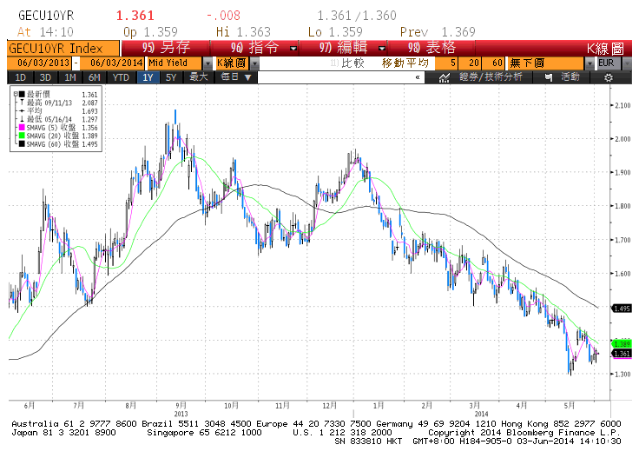

**美債十年期利率走勢圖**

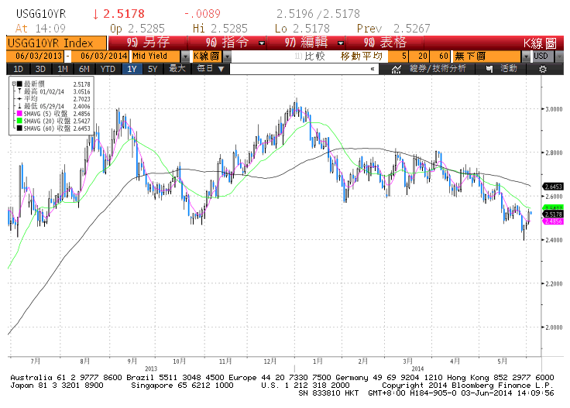

**日債十年期利率走勢圖**

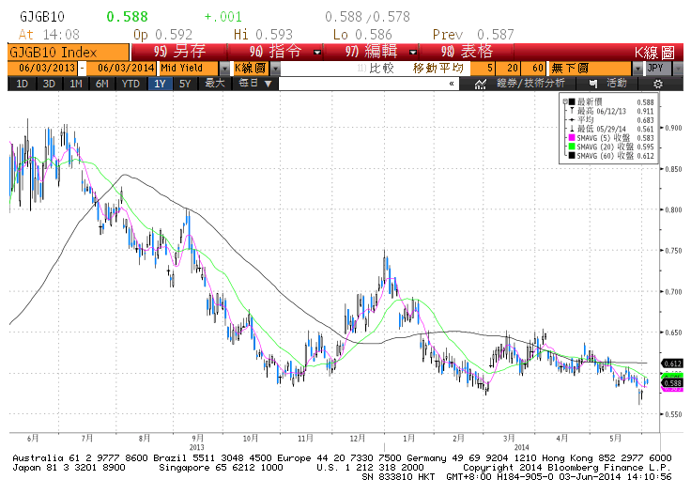

**台債十年期利率走勢圖**

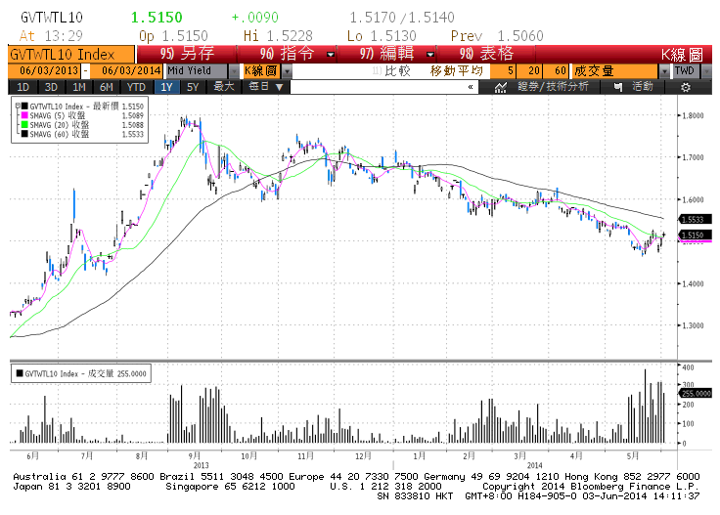

**各國殖利率走勢圖**

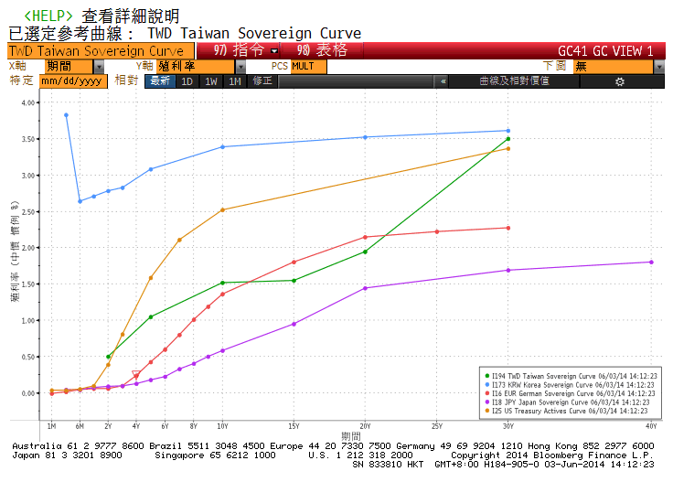

**經濟數據圖**

**美國新屋銷售單戶住宅 經季調**

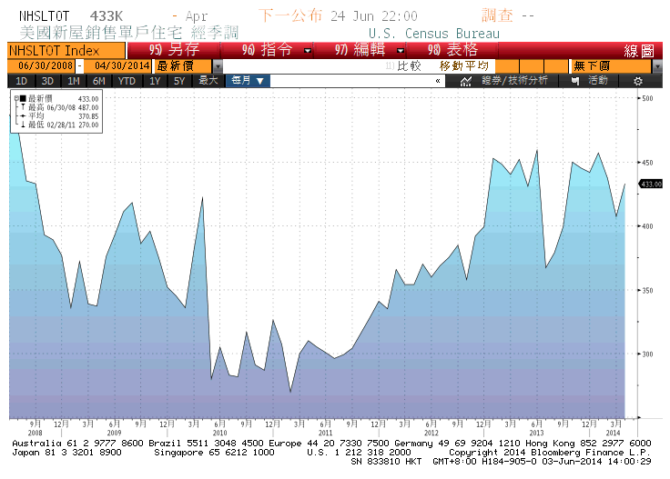

**美國耐久財新訂單**

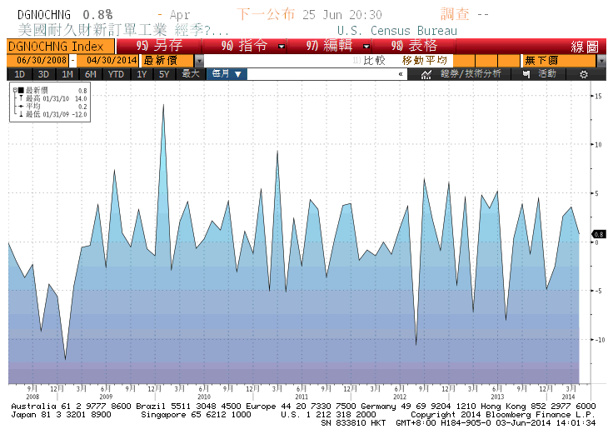

**美國實質GDP 經季調(季比)**

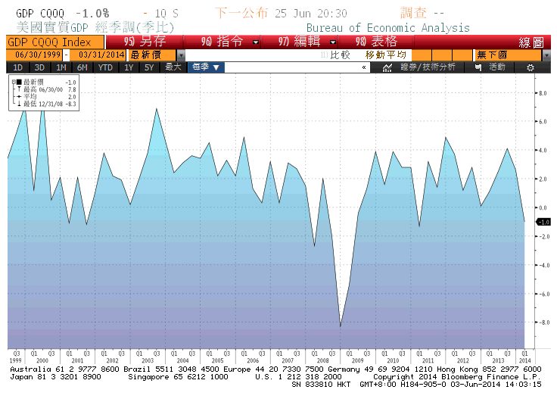

**美國供應管理協會全國製造業**

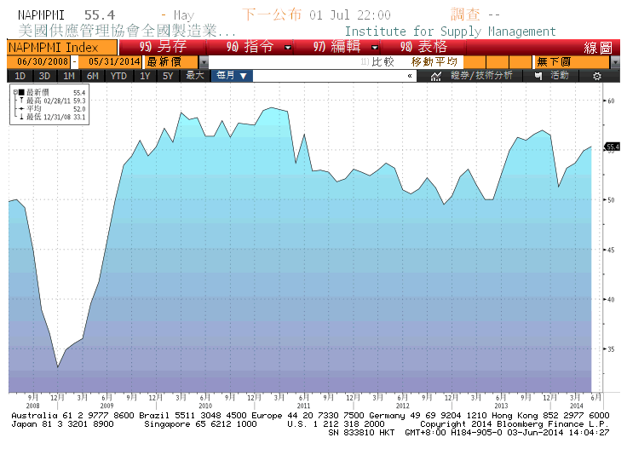

**台灣商業銷售(年比)**

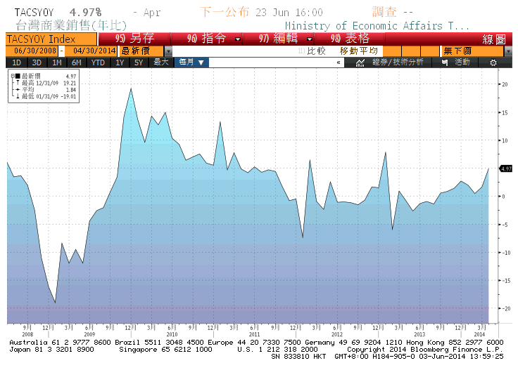

**台灣實質GDP(年比) 2006=100**

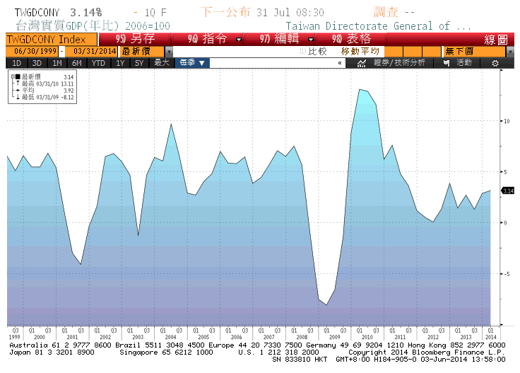

**經濟數據預估**



**市場展望**

展望後市，本週有歐洲央行的會議，中國及歐美國家的服務業PMI。另外台債有A03109的五年券發行前交易在週五登場。就目前走勢而言，在美債10y利率走勢呈現下降通道，近期反彈到通道的上緣附近。預估經濟數據的結果尚佳，ECB會議決策多已被預期，兼以台債10y利率上週未能再創新低，加上近期美債利率反彈，新券發行前交易上場的情況下，短線台債底部浮現。基本面方面，台灣經濟尚無升息的基礎，但短期將受新券籌碼影響，利率較不易下跌，利率區間上移。操作上，利率逢高仍建議酌量偏多操作，走低時調節。五年券預測區間在1.00%-1.06%，十年券預測區間在1.47%-1.55%。